UTORAK 14.4.

HRVATSKI JEZIK

1. OTVORI POČETNICU NA 64. STRANICI.
2. POGLEDAJ ILUSTRACIJE I NAPISANO U OBLACIMA.
3. PROČITAJ RIJEČ PO RIJEČ I USMENO ODGOVORI NA POSTAVLJENA PITANJA:
VJEŽBAM - KADA VJEŽBAŠ? GDJE VJEŽBAŠ? KOLIKO DUGO VJEŽBAŠ?
ŽURIM - TKO NAJVIŠE U TVOJOJ OBITELJI ŽURI? KADA ŽURITE?
PAŽLJIVO - KADA TREBA BITI PAŽLJIV?
UŽIVAM – U ČEMU NAJVIŠE UŽIVAŠ? KADA UŽIVAŠ?
BILJEŽIM – ŠTO BILJEŽIŠ?
ŽIVAHNO – TKO JE U TVOJOJ OBITELJI NAJŽIVAHNIJI?
ZDRUŽENO – ŠTO MOŽE BITI ZDRUŽENO? ŠTO NASTAJE KADA
ZDRUŽIMO SLOVA?
UŽIVLJENO – U ŠTO SE NAJVIŠE UŽIVIŠ?

4. PROČITAJ RIJEČI
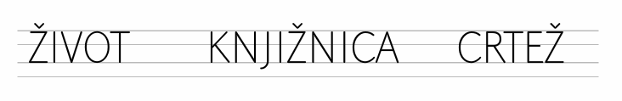
USMENO ODGOVORI:
- KOLIKO IMA SLOVA U SVAKOJ RIJEČI?
- KOJA JE RIJEČ NAJDUŽA?
- KOJE SE SLOVO NALAZI U SVIM RIJEČIMA, A NISMO GA UČILI?
- NA KOJEM SE MJESTU U RIJEČIMA NALAZI SLOVO Ž?
- KAKO NASTAJE SLOVO Ž?
SLOVO Z JE DOBILO KVAČICU I NASTAJE Ž, KAO I C PA JE NASTALO Č.

5. POGLEDAJ CRTEŽE U 2. ZADATKU U POČETNICI I PROČITAJ RIJEČI TE
USMENO ODGOVORI:
1. PROČITAJ PRVU RIJEČ. KOJE GLASOVE ČUJEŠ KAD KAŽEŠ ŽLICA?
NA KOJEM MJESTU SE NALAZI GLAS Ž?
2. NABROJI RIJEČI U KOJIMA SE GLAS Ž NALAZI NA PRVOM MJESTU.
3. NABROJI NEKOLIKO RIJEČI U KOJIMA JE Ž U SREDINI.
4. GDJE SE NALAZI SLOVO Ž U RIJEČI PUŽ?
5. NABROJI RIJEČI U KOJOJ SE Ž NALAZI NA KRAJU.
6. PROČITAJ NAZIVE MJESTA U OKVIRIĆIMA.
PREBROJI SLOVA NAJDUŽEG I NAJKRAĆEG IMENA GRADA.

6. POKUŠAJ OBLIKOVATI SLOVO Ž SVOJIM TIJELOM.
7. IZRADI SLOVO Ž OD KONCA, VUNE ILI ŠTAPIĆA.
8. RIJEŠI 4. I 5. ZADATAK NA 65. STRANICI.

9. PREPIŠI U PISANKU:
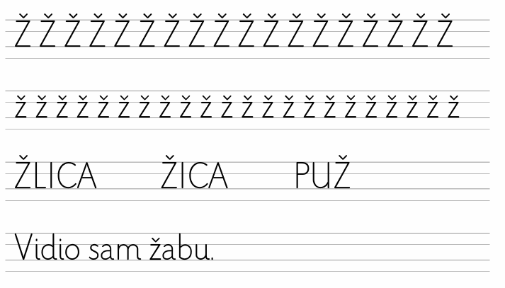
10. RIJEŠI 6. ZADATAK NA 65. STRANICI.

MATEMATIKA

PRIPREMI SE ZA PISANI ISPIT ZNANJA KOJI ĆEŠ PISATI SUTRA, 14.4. – ZBRAJANJE I ODUZIMANJE BROJEVA DO 10, PRIBROJNICI I ZBROJ, UMANJENIK, UMANJITELJ, RAZLIKA, ZAMJENA MJESTA PRIBROJNIKA, VEZA ZBRAJANJA I ODUZIMANJA

1. ZAPIŠI NASLOV U PISANKU
ZBRAJANJE I ODUZIMANJE DO 10 - PONAVLJANJE

2. SVE SLJEDEĆE ZADATKE PREPIŠI U BILJEŽNICU I RIJEŠI. UPUTE ZA RJEŠAVANJE
ZADATAKA NE MORAŠ PREPISIVATI.

1) AKO JE TVRDNJA TOČNA, OZNAČI REČENICE S +, A AKO NIJE OZNAČI IH S
-.
- 3 + 3 = 7
- U JEDNAKOSTI 3 + 4 = 7, BROJ 4 JE UMANJENIK.
- 9 – 5 = 2
- U JEDNAKOSTI 10 – 2 = 8, BROJ 8 JE RAZLIKA.
- U JEDNAKOSTI 10 – 2 = 8, BROJ 10 JE UMANJENIK.

2)
5 + 4 = 10 – 6 =
2 + 4 = 8 – 5 =
3 + 7 = 5 – 4 =
1 + 4 = 10 – 3 =
4 + 4 = 9 – 7 =
2 + 8 = 10 – 4 =

3)
7 – 4 5 6 8 – 3 10 – 7 9 – 5
6 + 3 10 8 2 + 7 2 + 6 4 + 4
9 – 3 6 4 9 – 3 3 + 7 5 + 5

4)

+ | 2 | 3 | 5 | 6 | 1
3
4

- | 2 | 3 | 5 | 6 | 1
7
10

NAKON ŠTO SI RIJEŠIO SVE ZADATKE IZ MATEMATIKE, FOTOGRAFIRAJ BILJEŽNICU I POŠALJI MI.

PRIRODA I DRUŠTVO

PONOVI NAUČENO I PRIPREMI SE ZA PISANI ISPIT ZNANJA KOJI ĆEŠ PISATI U PETAK 17.4. – MOJ DOM, ODGOVORNO PONAŠANJE U DOMU, ENERGIJA POKREĆE
RIJEŠI RADNU BILJEŽNICU NA 74. I 75. STRANICI.

UVOD U NOVI SADRŽAJ:
PROČITAJ TEKST NA 100. I 101. STRANICI U UDŽBENIKU, PROMOTRI FOTOGRAFIJE I RIJEŠI ZADATAK NA 101. STRANICI.

ENGLESKI JEZIK

Pogledajte snimljenu lekciju. (U prilogu maila)

Ponovimo gradivo!

https://youtu.be/RrugAs630P8

